Friedrich Bergius – Chemiker, genialer Forscher und Nobelpreisträger

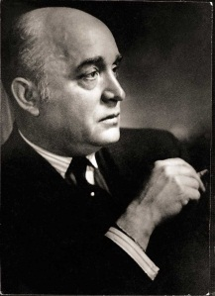
Friedrich Bergius (geboren 1884 in Goldschmieden, Schlesien; gestorben 1949 in Buenos Aires) war Chemiker und Nobelpreisträger. Von 1914 bis 1918 arbeitete er für eine der Vorgängergesellschaften von Evonik, davon von 1916 bis 1918 als Vorstandsmitglied der
Th. Goldschmidt AG. 1931 erhielt Friedrich Bergius gemeinsam mit
Carl Bosch den Nobelpreis für Chemie für seine „Verdienste um die Entdeckung und Entwicklung der chemischen Hochdruckverfahren“. Aufgrund seiner richtungsweisenden Grundlagenforschung gilt Friedrich Bergius heute als einer der größten deutschen Chemiker des 20. Jahrhunderts. Seine Forschungen beeinflussen bis heute einen Teil der Chemie von Evonik.
Friedrich Bergius

Bergius begann 1903 mit dem Studium der Chemie in Breslau und promovierte 1907 in Leipzig. Das Thema seiner Habilitation – von Nobelpreisträger Fritz Haber beeinflusst - lautete „Die Anwendung hoher Drucke bei chemischen Prozessen und eine Nachbildung des Entstehungsprozesses der Steinkohle". Die Arbeiten waren zur Zeit der einsetzenden Motorisierung des Autoverkehrs und der Luftfahrt weit vorausschauend. Bergius glaubte einen Weg gefunden zu haben, die in Deutschland reichlich vorhandene Steinkohle unter hohem Druck „verflüssigen“ also in Benzin umwandeln zu können.

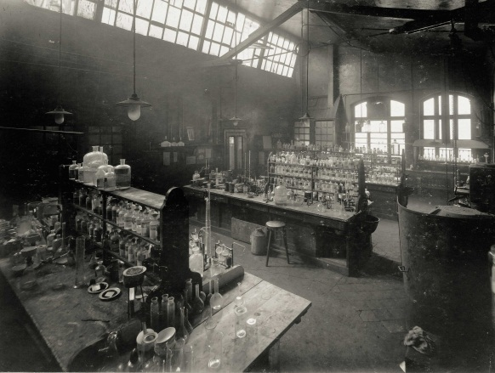
Karl Goldschmidt, Vorstandsvorsitzender der der Th. Goldschmidt AG, selbst überzeugt davon, dass dem Benzin die Zukunft gehören würde, gab Bergius die Möglichkeit, seine Ergebnisse großtechnisch umzusetzen. Bergius ging dazu 1913 nach Essen und wurde dort Forschungsleiter in einem neuen, eigens erbauten Laboratorium und 1916 sogar stellvertretendes Vorstandsmitglied der Th. Goldschmidt AG. 1916 begannen groß angelegte Versuche im Werk Mannheim-Rheinau, um die Kohleverflüssigung unter dem Druck des Ersten Weltkrieges rasch zur Serienreife zu bringen. Die Versuche brachten aber nicht schnell genug den gewünschten Erfolg, so dass 1918 das Arbeitsverhältnis schließlich gelöst wurde. Die großtechnische Umsetzung der Kohleverflüssigung gelang erst in den 1930er Jahren dem kapitalkräftigen I.G. Farben-Konzern, zudem begünstigt durch massive Subventionierung des Kohlebenzins durch den nationalsozialistischen Staat.
Bergius-Labor, Innenansicht 1914

Der Forschungsdrang des 1949 in Buenos Aires verstorbenen Wissenschaftlers kommt dem Konzern noch heute zugute: Beruhend auf den von Bergius entwickelten Erkenntnissen in der Äthylenchemie, welche er zu seinen Zeiten als Forschungsleiter nie profitabel umsetzen konnte, gelang es seinem Nachfolger Hans Schrader im Jahr 1927, erfolgversprechende Produkte zu entwickeln. Darunter befand sich der erste Emulgator, bis heute unter dem Namen Tegin® bekannt. Emulgatoren sind insbesondere erforderlich zur Entwicklung von öl- und wasserhaltigen Emulsionen, da sich die einzelnen Bestandteile ohne weiteres schlecht verbinden lassen.

Inzwischen werden Emulgatoren für vielfältige Anwendungen von Evonik Industries produziert und bilden somit die Grundlage für das Geschäftsgebiet Personal Care von Evonik. Als Anwendungsgebiete sind diverse Pflegeprodukte zu nennen, die täglich über unser Aussehen und Wohlbefinden bestimmen, sei es nun der Sonnenschutz, die Anti-Falten-Creme oder die Bodylotion.
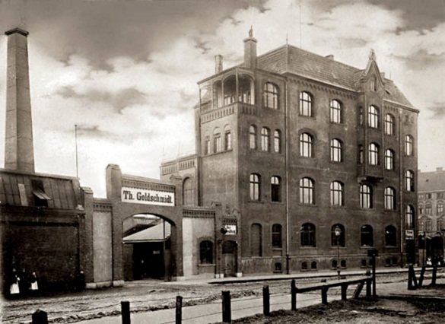
Noch heute ist das Werk in der Essener Goldschmidtstraße ein wichtiger Produktionsstandort für Evonik – vor 125 Jahre begannen hier im Übrigen mit dem ersten Spatenstich die Bauarbeiten für ein neues Chemiewerk. Ein Jahr zuvor hatte Karl Goldschmidt gemeinsam mit seinem Bruder Hans den Entschluss gefasst, ihren Firmensitz von Berlin nach Essen zu verlegen. Heute erforschen, entwickeln und produzieren rund 1.600 Mitarbeiter unter anderem Inhaltsstoffe für die Kosmetikindustrie, Spezialchemikalien für Farben und Lacke, Beschichtungen für Etiketten und Klebebänder sowie Stabilisatoren für Herstellung von Schaumstoffen.
Goldschmidt Werk Essen Hauptverwaltung um 1900

